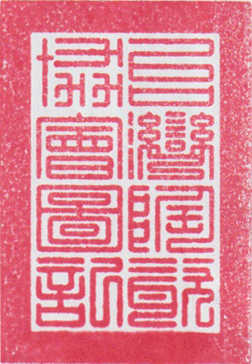
台灣陶瓷協會理監事聯席會議第八次開會通知單
檔號：陶瓷會聯席八字第01號
保存年限：

受文者：第一屆理事暨監事
發文日期：中華民國 112年 2月 25日
發文字號：陶瓷會聯席八字第01號
速別：最速件
密等及解密條件或保密期限：普通
附件：理監事委託書

一、開會事由：台灣陶瓷協會第一屆理監事聯席會第八次會議。
二、開會時間：中華民國113年3月16日星期六10:30-13:00
三、開會地點：南投縣魚池鄉中明村文正巷1之22號(親手窯)
主持人：游元隆理事長 (0910102424)
會議記錄：游子揚志工 (0928628575)
四、會議主題:
(一) 提案本會113年度活動計畫與行事曆修正。
(二) 提案本會新任理監事遞補案。
(三) 提案薪陶奬辦法修正暨建議舉辦地點。
(四) 提案本會會員停權暨出會名單。
(五) 提案本會與新加坡陶藝協會結盟為姐妹會案。
(六) 提案討論“線上商店實施辦法”、”陶瓷標章實施細則”
五、其他臨時動議事項。
台灣陶瓷協會理事長


出席者：本會理監事成員
列席者：本會秘書長及成員
副本：內政部合作及人民團體司
備註：理監事成員如未及參與會議，可參與線上討論或辦理請假、委託事宜

